A Margitszigeten jubileumi Fenyő koncert, a Dunán tűzijáték – Fontos tudnivalók a közlekedésről
Idén augusztus 27-én Fenyő Miklós két jubileumot is köszönt Pábijubileum 75/25 című teltházas koncertjével a Margitszigeti Szabadtéri Színpadon. A 75. születésnapját és a 25. margitszigeti koncertjét ezúttal tűzijáték is kíséri, azaz aznapra halasztották az augusztus 20-ai tűzijátékot. Fenyő Miklós és a Produkció, valamint a Margitszigeti Színház kéri a közönséget, hogy az út- és hídlezárások, forgalomterelések miatt, időben induljanak a koncertre, melyet megszakítás nélkül terveznek előadni.
Az augusztus 20-ai tűzijáték augusztus 27-ére (szombat) került, mely napon a Margitszigeti Színházban Fenyő Miklós koncert lesz, ezért a szervezők felhívják a közönség figyelmét, hogy a tűzijáték miatt több lezárásra és forgalomkorlátozásra számíthatnak Budapesten (többek között a Margit híd is érintett), így kérik - ezzel számolva -, időben induljanak az eseményre.
"A csodálatos Közönségünk érdekét messzemenőkig figyelembevéve, a lehetőségeket jól körüljárva, arra jutottunk a Margitszigeti Színházzal közösen, hogy az augusztus 27-ére meghirdetett, teltházas előadásunkat megtartjuk, mert erre nagyon sokan számítanak, mivel már tavaly november óta tudható a jubileumi buli időpontja. Kérjük, mindenki időben induljon a koncertre, hogy együtt ünnepelhessünk a Pábijubileumon!" - nyilatkozta Fenyő Miklós.
Ilyen sorozattal nem sok előadó dicsekedhet. Mint minden alkalommal, Fenyő Miklós most is egy teljesen új, fergeteges műsorral rukkol elő zenekarával, tánckarával, de az idei jubileumi koncertjét még a megszokottnál is emlékezetesebbé szeretné tenni! Vendégek: Nótár Mary és Laár András.
Fontos információk a közlekedésről
E napon, a MAHART tájékoztatása szerint, nem közlekedik a színházi hajójárat sem, így ezzel nem tudnak érkezni a koncertre. Akik aznapra, előre váltottak külön hajójegyet, azok a jegy bemutatása után, a margitszigeti jegypénztárban visszakapják a jegyek árát.
Távozás a Margitszigetről
Ezen felül a BKK tájékoztatása szerint, augusztus 27-én (szombaton) - éjszakai futóverseny alatti forgalom lezárás miatt - a Fenyő Miklós Pábijubileum koncert után a BKK buszok nem tudnak a Margitszigeti Színház bejáratához közlekedni.
Így előadás után, a 26-os és a színházi rásegítő autóbuszjáratok a Margitsziget Árpád híd felőli oldalán elhelyezkedő Zenélő kúttól szállítanak utasokat a Göncz Árpád városközpont felé.
A Margitszigeti Színház azok számára, akiknek nehézséget jelent a gyaloglás, "kisvonatos sétajárat" közlekedési eszközt indít az Árpád híd felé a buszokhoz. A járat annyi alkalommal fordul a színház és a Zenélő kút között, ahányszor szükséges.
www.margitszigetiszinhaz.hu
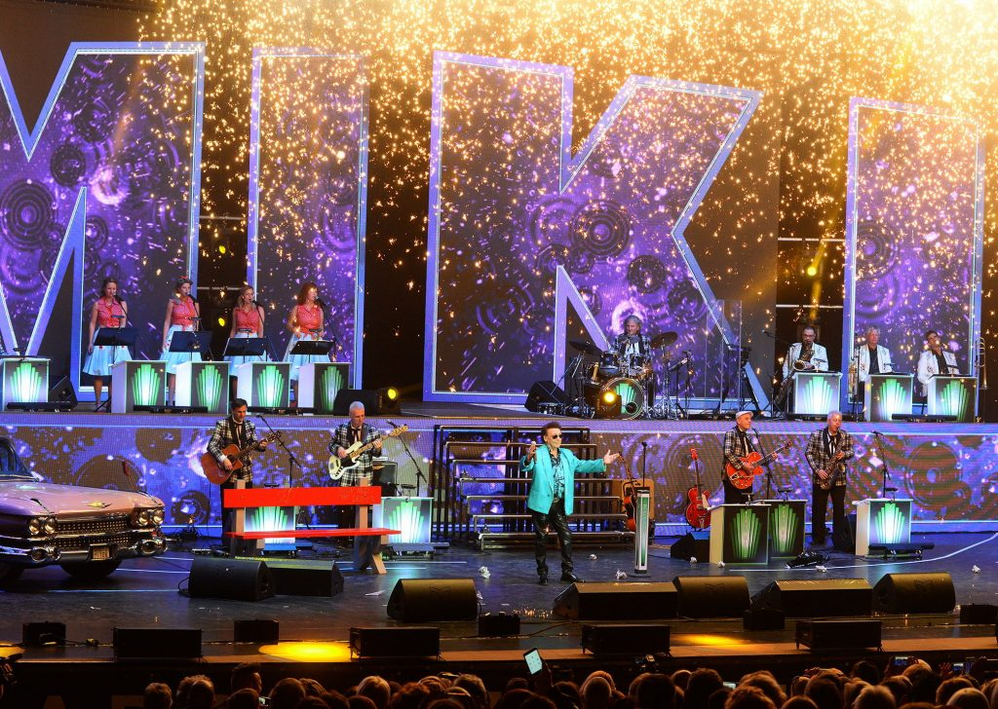 | © Margitszigeti Színház
Eredeti tartalom: Margitszigeti Színház
Továbbította: Helló Sajtó! Üzleti Sajtószolgálat
Ez a sajtóközlemény a következő linken érhető el:

